ПАСПОРТ
проекта местных инициатив, представляемого на Волгоградский областной конкурс проектов местных инициатив в 2022 году
по номинации «Проекты местных инициатив муниципальных образований Волгоградской области»

1. Наименование проекта местных инициатив:
Устройство щебеночного покрытия дорог в с. Заплавное.

2. Место реализации проекта:
Волгоградская область, Ленинский район, село Заплавное.

3. Сфера реализации проекта:
Автомобильные дороги, тротуары, пешеходные переходы, остановки.

4. Описание проблемы, решение которой имеет приоритетное значение для жителей муниципального образования или его части и ожидаемого результата (ожидаемых результатов) реализации проекта (краткое описание проекта:
На территории села Заплавное имеются улицы, где на дорогах отсутствует твердое покрытие. В период дождей, снеготаяния и весеннего паводка стоят лужи, дорога становится труднопроходимой, что приносит большие неудобства жителям села, в первую очередь детям и пожилым гражданам. Неудовлетворительное состояние дороги вызывает недовольство жителей, возникает угроза безопасности жизни и здоровью участников дорожного движения.
Реализация мероприятий по устройству щебеночного покрытия дорог приведет к повышению технического уровня состояния дорог местного значения поселения, к улучшению внешнего и эстетического облика села, повышению уровня жизни и улучшению условий проживания сельских жителей, позволит сделать данные улицы более доступными для передвижения транспорта, и как следствие позволит повысить уровень комфорта жизни населения.

5. Объем средств на реализацию проекта:
Общий объем средств, необходимый для реализации проекта, составляет 896 000,00 рублей, источники финансирования:
- средства областного бюджета – 800 000,00 рублей;
- средства бюджета Ленинского муниципального района – 80 000,00 рублей;
- средства населения – 16 000,00 рублей.

6. Планируемые сроки реализации проекта:
01.06.2022г. - 30.11.2022 г.

7. Количество жителей муниципального образования, в интересах которых проект предлагается к реализации: 300 человек.

8. 3 графических изображения, включающих:
-фото (состояние объекта «До»):

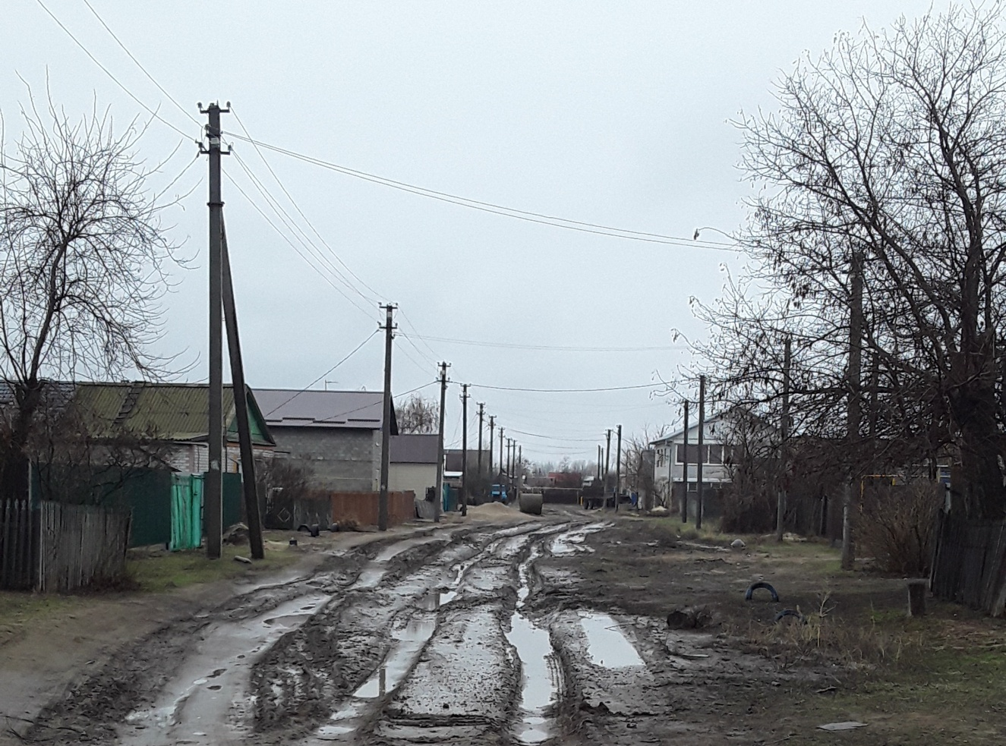

-визуализация будущего проекта:
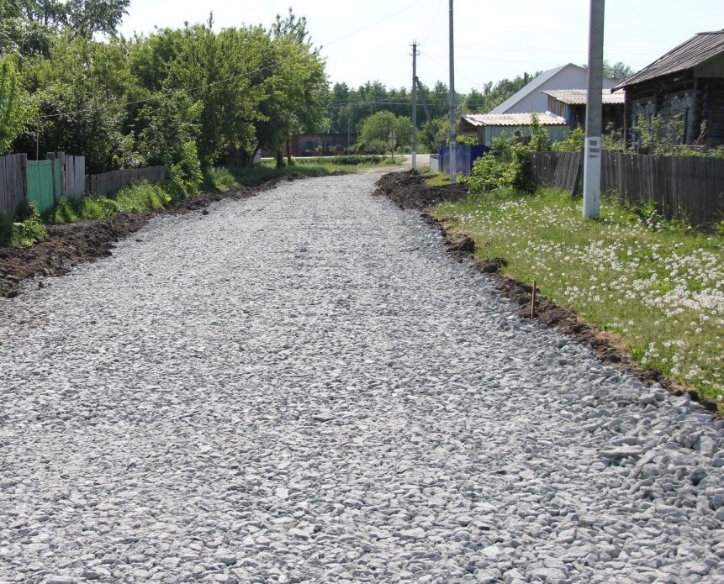

- смета проекта

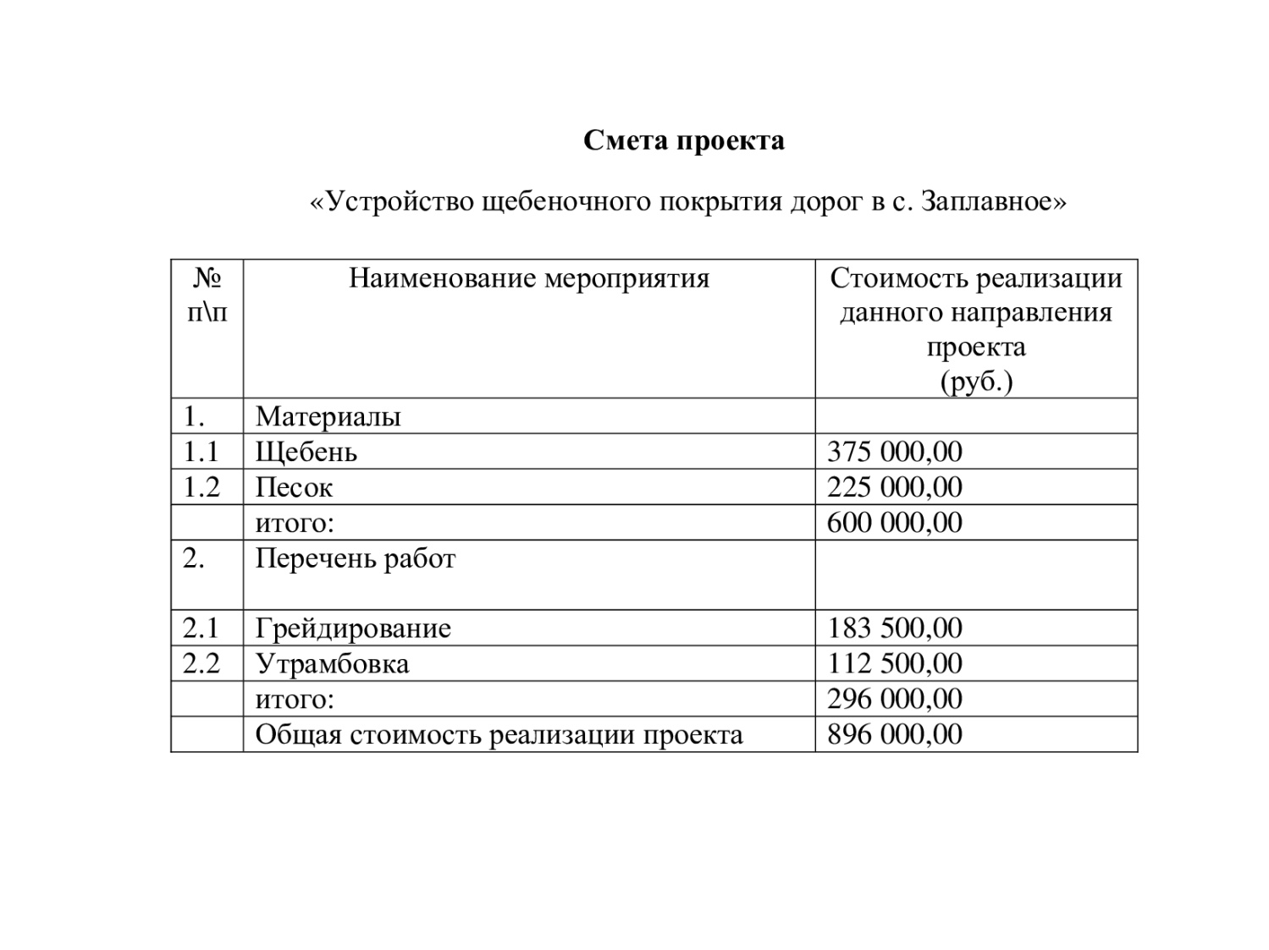

9. Ссылка на сайт администрации муниципального района (городского округа) Волгоградской области, на котором размещается полный комплект документации по проекту: https://adm-leninskiy.ru/communal/gkh/proektyi-mestnyih-initsiativ/.

Глава Ленинского муниципального района А.В. Денисов

